باسمه تعالی
خطبه های نمازجمعه شهر هفشجان به امامت حجت الاسلام سید حسن جلالی امام جمعه شهرهفشجان
زمان: هفتم ادیبهشت ماه نود و هفت
مکان :مسجد جامع هفشجان

کسانی که بر علیه سپاه موضع می گیرند کسانی هستند که آب به آسیاب امریکا و اسراییل می ریزند.
خطبه اول :
*حمد و ثنای الهی و سلام و صلوات بر محمد و آل محمد(صلی الله علیه و اله)
*دعوت خود و همگان به تقوای الهی و تبعیت از فرامین الهی ، پرهیز از گناه و طلب توفیق از حضرت حق بر انجام این مهم.
در ادامه خطبه های گذشته و فرمایشات نورانی پیامبر اکرم صلی الله علیه و آله و سلم خطاب به جناب ابوذر غفاری در فراز های بعدی توصیه های حضرت می خوانیم:
یَا ابا ذر! الْکَلِمَةُ الطَّیِّبَةُ صَدَقَةٌ، وَ کُلُّ خُطْوَةٍ تَخْطُوهَا إِلَى الصَّلَاةِ صَدَقَةٌ،
يا ابا ذر: كلمه طيّبه صدقه است، و هر قدمى كه بطرف نماز بر مى‏دارى صدقه است کلمه طیبه برای انسان‌های کامل بکار می‌رود و دراین‌بین شهدا نزدیک‌ترین افراد به معنای کلمه طیبه هستند. «کلمه» در اصطلاحات دینی به معنای سیره و تشخص افراد است و سیره‌ی پاک و بدون غرض نفسانی را «کلمه‌ی طیبه» گویند که این سیره تحت تأثیر امور زودگذر دنیایی قرار نمی‌گیرد و نظر به آسمان معنویت دارد
شهادتین. نیز گفته اند که مراد از کلمه طیّبه، لا اِله اِلاّ اللّه و محمدٌ رسولُ اللّه است و گفته اند، کلمه طیبه، جمیع افعال مؤمن است و طاعتِ او. و گفته اند: کلمه طیّبه، قرآن است. و گفته اند: کلمه طیّبه دعوت اسلام است و آن، دین بود و آنچه از مؤمن صادر شود و مراد از طیّب آن است که به اخلاص بود. دعابرای همگان..صلوات بر محمد و آل محمد.
*درود بر محمد و آل محمد صلوات الله علیهم اجمعین
*قرائت سوره عصر

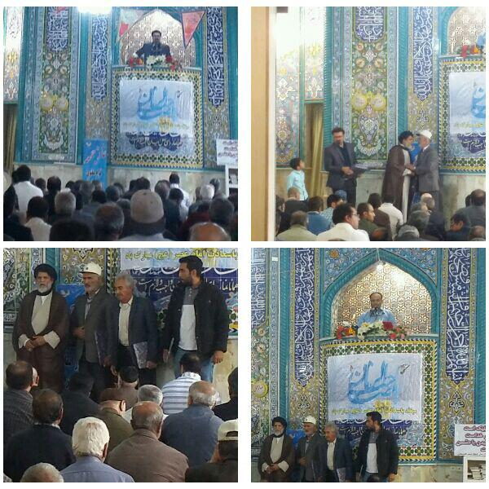

خطبه دوم:
*حمد و ثنای الهی و سلام و صلوات بر محمد و آل محمد (صلی الله علیه و اله) ، و خواندن دعای سلامتی حضرت آقا ولیعصر ارواحنا لتراب مقدمه الفداه
*دعوت خود و همه نمازگزاران به تقوای الهی و تبعیت از فرامین خداوند.
تشکر از شهردار محترم شهر و شورای اسلامی شهراز تشریف فرماییشان در نماز جمعه و از بیانات شهردار.
شیوه همه خادمان صادق به نظام مقدس جمهوری اسلامی اینگونه بوده و هست که در روز مثلا ارتش در کنار تعریف و تمجید از ارتشیان دلاور از سایر قوا یعنی دیگر نیروهای نظامی و انتظامی نیز تجلیلی به عمل می آورند..اما متاسفانه بعضی از نه به اصطلاح مسئولین کشوری در روز ارتش سخنرانی می کنند و به بهانه تعریف از ارتش سپاه پاسداران عزیز ما را می کوبند...اینها که بر علیه سپاه موضع می گیرند کسانی هستند که آب به آسیاب امریکا و اسراییل می ریزند.
تخريب نيروى انتظامى‏با هدف بى‏ثبات‏سازى محيط داخلى
«بى‏ثبات‏سازى محيط داخلى ايران» ازجمله طراحى‏هاى آمريكا، اسرائيل و رژيم آل سعود است كه جهت «مهار» و «تغيير رفتار» جمهورى اسلامى ايران در نظر گرفته شده است.. بى‏ثبات‏سازى و ناامن‏سازى داخلى يك كشور، نيازمند شكل‏گيرى بسترها و زمينه‏هاى فراوانى چون ايجاد يأس و بدبينى در مردم نسبت به مسؤولان نظام، تشديد شكاف‏هاى اجتماعى و قوميتى، دامن زدن به آسيب‏هاى اجتماعى همچون اعتياد، طلاق، حاشيه‏نشينى و... ترويج ابتذال، اباحه‏گرى و حيازدايى از زنان، تضعيف اعتقادات و گسترش شبهات فكرى، مقاومت مدنى و قانون‏شكنى در ملاء عام و مقاومت در برابر اجراى قانون توسط نيروهاى امنيتى، قضايى و انتظامى و... است.
در روزها و هفته‏هاى اخير شاهد آن هستيم كه دشمنان نظام اسلامى پيكان حملات خود را متوجه نيروهاى خدوم و فداكار انتظامى كشور كرده‏اند و در تلاش هستند بااجراى سناريوهاى مختلف، ضمن شكستن هيمنه و اقتدار نيروى انتظامى، مأموران ناجا را در برخورد با هنجارشكنى‏ها و قانون‏شكنى‏ها منفعل و بى‏تفاوت نمايند.
بدون ترديد بخش مهمى از امنيت امروز جامعه ما از مرزهاى طولانى كشور گرفته تا جاده‏ها و شهرها و روستاها، مرهون تلاش‏هاى پيگير و شبانه‏روزى بيش از ۴۰۰ هزار نيروى جان بركف انتظامى است كه براى تأمين اين مهم، هر ماه تعدادى از آنان مظلومانه توسط اشرار و گروهك‏هاى تروريستى و تكفيرى به شهادت مى‏رسند و تعدادى ديگر از آن‏ها توسط شبكه‏هاى ماهواره‏اى و شبكه‏هاى اجتماعى در فضاى مجازى، به ناحق مورد ناجوانمردانه‏ترين حملات قرار مى‏گيرند. هرگونه تضعيف جايگاه نيروى انتظامى باعث تقويت اراذل و اوباش، قانون‏شكنان، گروهك‏هاى تروريستى اخلال‏گران اقتصادى و مفسدان فرهنگى و اجتماعى خواهد بود.
حضرت امام خمینی‏(ره):تحقق عدالت در تمام مراتب فقط براى حضرت مهدى موعود است
هر يك از انبيا كه آمدند، براى اجراى عدالت آمدند و مقصدشان هم اين بود كه عدالت را در همه عالم اجرا بكنند، لكن موفق نشدند، حتى رسول(ص) كه براى اصلاح بشر آمده بود و براى اجراى عدالت آمده بود و براى تربيت بشر آمده بود، باز در زمان خودشان موفق نشدند به اين معنا و آن كسى‏كه به اين معنا موفق خواهد شد و عدالت را در تمام دنيا اجرا خواهد كرد عدالت در تمام مراتب انسانيت، فقط براى حضرت مهدى موعود است..
مقام معظم رهبری(مدظله‏العالي):خيل عظيم جوانان مومن جزو معجزات انقلاب است
اين‏كه بنده بارها تكرار مى‏كنم كه جوان امروز، از جوان اوّل انقلاب و دوران جنگ، اگر جلوتر نباشد، بهتر نباشد، عقب‏تر نيست - و من معتقدم كه جلوتر است - به‏خاطر اين است كه امروز با اين‏همه ابزارهاى تبليغى، با اين‏همه شگردهاى گوناگونِ فرو ريختن پايه‏هاى ايمان، جوان انقلابى ايستاده است.

*دعا برای برآورده شدن حاجات.
*صلوات و درود بر محمد و آل محمد صلوات الله علیهم اجمعین.*قرائت سوره توحید.

